2013年福建省普通高中学生学业基础会考
历史学科考试大纲

（试 行）
一、命题依据
依据教育部颁布的《普通高中历史课程标准（实验）》，福建省教育厅颁布的《福建省普通高中新课程历史学科教学实施指导意见（试行）》、《福建省普通高中学生学业基础会考方案（试行）》和《2013年福建省普通高中学生学业基础会考历史学科考试大纲（试行）》，并结合我省普通高中教学实际情况进行命题。
二、命题原则
1．导向性原则。面向全体学生，有利于促进学生全面、和谐、健康的发展，有利于中学实施素质教育，有利于体现历史学科新课程理念，充分发挥基础会考对普通高中历史学科教学的正确导向作用。
2．基础性原则。突出学科基础知识、基本技能，注重学科基本思想和方法，考查初步应用知识分析、解决问题的能力，试题难易适当，不出偏题和怪题。
3．科学性原则。试题设计必须与考试大纲要求相一致，具有较高的信度、效度。试卷结构合理，试题内容科学、严谨，试题文字简洁、规范，试题答案准确、合理。
4．时代性原则。坚持理论联系实际，关注学科知识与时代进步和社会发展的联系，贴近学生的生活实际，体现学科教育价值。
三、考试目标要求
历史学科基础会考要求测试知识与能力、过程与方法、情感态度与价值观三维目标。以上测试目标不可分割、相互交融和相互渗透,力求三者兼顾。
1．知识与能力
再认、再现重要的历史事实、历史概念、历史结论、历史线索。
理解试题提供的图文材料和考试要求，获取有效信息，并结合所学知识对有关问题进行说明。
归纳、比较和概括历史知识，在特定历史条件下分析和评价历史事件、人物和观点。
2．过程与方法
掌握历史学习的基本方法，包括初步运用历史唯物主义的基本观点和方法，论从史出，史论结合的方法，从不同的角度发现问题，解决问题的方法等。
3．情感态度与价值观
在历史学习中养成的历史使命感、爱国主义情感、人文主义精神、公民意识、科学精神和世界意识。
历史基础会考能力测试分为识记、理解和应用三个能力层次。考试大纲中“知道、了解、说出”等测试目标，属于识记层次要求；“列举、简述、概述、认识”等测试目标，属于理解层次要求；“比较、分析、探究”等测试目标，属于应用层次要求。
四、考试内容
1．考试范围
《普通高中课程标准实验教科书·历史》必修（Ⅰ）、（Ⅱ）、（Ⅲ）
2．考试内容与要求
必修（Ⅰ）
1．古代中国的政治制度
(1)了解宗法制和分封制的基本内容。
(2)知道秦的统一和皇帝制度的创立，了解郡县制和中央集权制度的基本含义，理解秦朝中央集权制度对历史产生的影响。
(3) 了解汉朝刺史制度、隋唐三省六部制的基本内容，说明中国古代政治制度的特点。
(4)了解明朝内阁、清朝军机处设置的史实，认识君主专制制度的加强对中国社会发展的影响。
2．列强侵略与中国人民的反抗斗争
(1)列举鸦片战争、第二次鸦片战争、甲午中日战争、八国联军侵华战争中列强侵华的主要史实，了解《南京条约》、《马关条约》、《辛丑条约》的主要内容及影响；概述黄海海战、义和团运动等中国军民反抗外来侵略斗争的事迹，体会中华民族英勇不屈的斗争精神。
(2)了解九一八事变、七七事变、南京大屠杀等侵华日军的罪行；简述抗日民族统一战线的形成及意义，列举淞沪会战、台儿庄战役等中国军民抗日斗争的主要史实；理解全民族团结抗战的重要性，认识抗日战争胜利在近代中国反抗外来侵略斗争中的历史地位。
3．近代中国的民主革命
(1)了解太平天国运动的主要过程，认识太平天国运动的作用。
(2)简述辛亥革命的主要过程，认识辛亥革命的历史功绩。
(3) 概述五四运动的原因、经过，认识其在中国民主革命史的地位与作用；知道中共“一大”、“二大”内容，认识中共成立对中国社会变革的影响。
(4)概述国民大革命、“农村包围城市”道路的开辟、红军长征、解放战争等新民主主义革命的主要史实，认识新民主主义革命胜利的伟大意义。
4．现代中国的政治建设与祖国统一
(1)概述开国大典的基本史实；阐述人民代表大会制度、共产党领导的多党合作和政治协商制度、民族区域自治制度的建立和完善，认识我国民主政治的特色。
(2)了解“文化大革命”对民主法制的践踏。
(3)知道中国共产党十一届三中全会在我国民主与法制建设上的成就，
(4)简述“一国两制”的理论，了解香港、澳门的回归、海峡两岸关系的缓和与发展，认识实现祖国完全统一对中华民族复兴的重大历史意义。
5．现代中国的对外关系
(1)了解新中国独立自主的和平外交政策的确立、和平共处五项原则的提出，知道日内瓦会议、万隆会议的基本史实，理解和平共处五项原则在处理国际关系方面的意义。
(2)简述中国恢复在联合国合法席位的基本史实及意义。
(3)了解中美关系正常化的主要史实，探讨其对国际关系产生的重要影响。
(4)以中国在联合国、亚太经合组织、上海合作组织中的多边外交活动为例，认识我国为现代化建设争取良好的国际环境、维护世界和平和促进共同发展所做出的努力。
6．古代希腊罗马的政治制度
(1)了解雅典梭伦改革和雅典民主政治的主要内容，认识民主政治对人类文明发展的重要意义。
(2)了解《十二铜表法》的主要内容及地位，认识罗马法在世界法制史上的地位。
7．欧美资产阶级代议制的确立与发展
(1) 了解《权利法案》制定和责任制内阁形成的史实，理解英国资产阶级君主立宪制的特点，分析《权利法案》与英国君主立宪制在西方政治发展中的作用。
(2) 了解美国1787年宪法的主要内容和联邦制的权力结构，分析1787年美国宪法在西方政治发展中的作用。
8．从科学社会主义理论到社会主义制度的建立
(1)了解《共产党宣言》的主要内容和重大意义。
(2)了解巴黎公社革命的主要史实，认识其在建立无产阶级政权上的经验教训。
(3)了解俄国十月革命胜利的史实，认识世界上第一个社会主义国家建立的历史意义。
9．当今世界政治格局的多极化趋势
(1)了解杜鲁门主义、马歇尔计划、北约的主要史实，认识美苏“冷战”对第二次世界大战后国际关系发展的影响。
(2) 了解欧洲共同体的形成、日本成为世界经济大国和中国的振兴以及不结盟运动的兴起，了解世界多极化趋势在曲折中发展。
(3) 了解苏联解体后两极格局瓦解和多极化趋势加强的史实，认识多极化趋势对世界历史发展的影响。
必修（Ⅱ）
1．古代中国经济的基本结构与特点
（1）了解铁农具的应用、牛耕的发展，了解都江堰的史实，了解古代中国农业经济的基本特点。
（2）列举汉、唐丝织，商、春秋、汉冶金，唐、宋、明、清时期陶瓷等手工业发展的基本史实；认识古代中国手工业发展的特征。
（3）列举春秋战国、唐、宋、明、清时期我国商业发展的概貌，了解我国古代市场与城市发展的史实。
（4）了解“重农抑商”、“海禁”等政策及其影响，了解资本主义萌芽的缓慢发展的情况，分析其缓慢发展的原因。
2．近代中国经济结构的变动与资本主义的曲折发展
（1）了解中国传统自然经济的瓦解和影响，认识近代中国资本主义产生的历史背景；简述鸦片战争后中国经济结构的变动，了解近代民族工业兴起的史实。
（2）了解民国初年的大办实业潮，认识影响中国资本主义发展的主要因素。
3．中国特色社会主义建设的道路
（1）概述我国社会主义改造的完成，社会主义制度在我国确立、中共八大的正确探索，“大跃进”和人民公社化运动对社会生产力的破坏等20世纪50年代至70年代我国探索社会主义建设道路的实践，总结其经验教训。
（2）了解中共十一届三中全会有关改革开放决策的内容，认识其对我国开创社会主义现代化建设新局面的历史意义。
（3）了解家庭联产承包责任制的主要内容，认识改革与社会发展的关系。
（4）概述我国创办经济特区、兴办经济技术开发区、开辟沿海经济开放区和开发开放上海浦东的史实。
（5）了解建立社会主义市场经济体制的目标的制定的史实，了解我国建立社会主义市场经济体制的过程，认识其对我国社会主义现代化建设的意义。
4．中国近现代社会生活的变迁
（1）了解近代以来人们服饰、饮食、居室建筑等物质生活和婚姻等社会习俗变化的史实，探讨影响其变化的社会因素。
（2）了解中国近代以来火车、汽车等交通、电讯工具的进步，认识它们对社会生活的影响。
5．新航路的开辟、殖民扩张与资本主义世界市场的形成和发展
(1)认识地理大发现对世界市场形成的意义。了解世界各地区各民族间的联系日益紧密
(2)了解荷兰、英国野蛮抢夺殖民地和建立海外商品市场的史实，认识殖民扩张与掠夺是资本主义列强建立世界市场的主要途径。
(3)了解英国工业革命开始的标志、工厂制度的出现、瓦特改良蒸汽机和蒸汽时代到来的史实；了解石油能源的使用、电能应用的重大发明和电气时代的到来的史实；认识两次工业革命对资本主义世界市场发展的影响。
6．罗斯福新政与资本主义运行机制的调节
(1)了解1929---1933年资本主义世界经济危机爆发的原因、特点和影响，认识罗斯福新政的历史背景。
(2)列举罗斯福新政的主要内容，认识罗斯福新政的特点——国家干预经济，探讨其在资本主义自我调节机制形成中的作用。
7．苏联社会主义建设的经验与教训
（1）了解新经济政策实施背景及影响。
（2）列举“斯大林模式”经济体制的主要表现，认识其在实践中的经验教训。
（3）了解赫鲁晓夫改革、戈尔巴乔夫改革的基本历程，认识社会主义改革的复杂性、艰巨性和曲折性。
8．当今世界经济的全球化趋势
(1)以“布雷顿森林体系”建立为例，认识第二次世界大战后以美国为主导的资本主义世界经济体系的形成。
(2) 知道欧共体到欧洲联盟的发展过程，以欧洲联盟、北美自由贸易区及亚太经济合作组织为例，认识当今世界经济区域集团化发展趋势。
(3)了解世界贸易组织(WTO)的由来和发展，认识它在世界经济全球化进程中的作用。了解中国参加世界贸易组织(WTO)的史实，认识其影响和作用。
（4）了解经济全球化的发展趋势，认识发展中国家与发达国家的矛盾、环境问题经济全球化进程中的问题。
必修（Ⅲ）
1．中国传统文化主流思想的演变
⑴ 知道儒家、道家、墨家、法家代表人物及主要观点，认识百家争鸣局面形成的重要意义；了解孔子、孟子和荀子对儒家思想形成的重要贡献。
⑵ 知道罢黜百家和汉代儒学成为正统思想的史实。
⑶知道朱熹的理学以及地位。
⑷ 列举李贽、黄宗羲、顾炎武、王夫之等思想家，结合他们的基本观点简要说明明清时期儒学思想的发展。
2．古代中国的科学技术与文化
⑴ 概述古代中国的四大发明，认识四大发明对世界文明发展的贡献。
⑵ 概述汉字和绘画的起源，知道东晋、唐、宋时期的著名书法名家，了解中国书画的基本特征。
⑶ 知道诗经、楚辞和汉赋的文学成就，概述李白、杜甫、苏轼、辛弃疾等人的文学艺术成就，知道明清四大长篇小说；了解中国古代不同时期的文学特色。
3．近代中国的思想解放潮流
⑴ 概述康有为、梁启超等人学习西方、寻求变革的思想，理解维新变法思想在近代中国社会发展进程中所起的作用。
⑵ 概述新文化运动的主要内容，了解其对近代中国思想解放的影响。
⑶ 知道李大钊在宣传马克思主义方面的贡献。
4．20世纪以来中国重大思想理论成果
⑴ 了解三民主义和新三民主义的主要内容，认识它们分别在推动辛亥革命和国民大革命中所起的作用。
⑵ 了解毛泽东思想在工农武装割据、新民主主义和社会主义理论方面的主要内容，认识毛泽东思想对近现代中国社会的深远影响。
⑶ 概述邓小平理论的主要内容，认识其对建设中国特色社会主义的指导意义。
⑷ 概述“三个代表”重要思想的基本内容。
5.现代中国的科学技术与文化
（1）列举新中国成立以来科技发展的主要成就，简要说明科技进步对社会主义现代化建设的作用。
（2）知道“双百方针”，概述改革开放后我国文化艺术的发展状况。
（3）了解建国以来我国教育事业发展的基本线索及其主要成就，认识“科教兴国”战略对我国教育事业发展的作用。
6.西方人文精神的起源及其发展
（1）了解普罗塔哥拉和苏格拉底对人的价值的阐述，理解人文主义的基本内涵。
（2）知道文艺复兴初期“三杰”和《十日谈》、《哈姆雷特》，简述马丁·路德的主要思想，认识文艺复兴和宗教改革时期人文主义的含义。
（3）列举启蒙思想家伏尔泰、孟德斯鸠、卢梭的观点，概括启蒙运动对人文主义思想的发展。
7.近代以来世界科学技术的历史足迹
（1） 概述牛顿的主要成就，认识经典力学在近代自然科学理论发展中的历史地位。
（2）简述达尔文及其进化论的主要观点。
（3）列举瓦特和爱迪生的主要发明，说明科学技术进步对社会发展的作用。
（4）知道相对论、量子论的主要内容，认识其意义。
8. 19世纪以来的世界文学艺术
（1）知道《唐璜》、《人间喜剧》、《战争与和平》，认识其产生的时代背景及影响。
（2）知道凡高和毕加索，简要说明其代表作产生的时代背景及其艺术价值。
（3）知道贝多芬及其主要作品，理解这些音乐作品的时代性和多样性。
五、考试形式
1．答卷方式：闭卷、笔试。
2．试卷满分为100分。考试时间为90分钟。
六、试卷结构
1．题型结构：试卷包括选择题和非选择题，选择题60℅，每小题2分，共30小题。其中，历史（Ⅰ）12题，历史（Ⅱ）7题，历史（Ⅲ）11题。非选择题40℅，共5小题。其中，历史（Ⅰ）2题、历史（Ⅱ）2题、历史（Ⅲ）1题。（模块占分比例不变，各题型题量可相应调整变化）
2．内容比例：历史（Ⅰ）约40℅，历史（Ⅱ）约30℅，历史（Ⅲ）约30℅。
3．试题难度：试卷包括容易题、中等难度题和较难题。
容易题，难度值0.80以上，约占80℅，
中等难度题，难度值0.60～0.80，约占10℅，
较难题，难度值0.40～0.60，约占10℅。
全卷难度值：0.80～0.85
七、题型示例
（一）单项选择题
【例1】英国史学家约翰说：“如今有个趋势，人们怀念她的民主制度，并将其视为所有现代民主制度的源头。”这里的“她”是指（ ）。
A.古代希腊 B.罗马 C.英国 D.美国
答案：A
说明：本题是材料选择题。要求阅读和理解试题提供的文字材料和考试要求，并结合所学知识作出判断，主要考查对古代希腊民主政治历史地位的理解。属中等难度题。
【例2】下列经济现象中，与新航路开辟无关的是（ ）。
A．马铃薯成为英国下层人民的主食之一
B．中国的丝织品远销以罗马为中心的地中海地区
C．吸烟开始成为许多欧洲人的生活习惯
D．马、牛等动物悠闲地漫步在美洲草原
答案：B
说明：本题是否定式选择题。考查关于新航路的开辟对欧洲和美洲经济生活的影响的了解，充满生活情趣，体现了对学生基本素养的关注。考查的能力层次为对社会现象的了解和理解。属中等难度题。
【例3】下列分别属于亚太经合组织和欧盟标志的图例是（ ）。

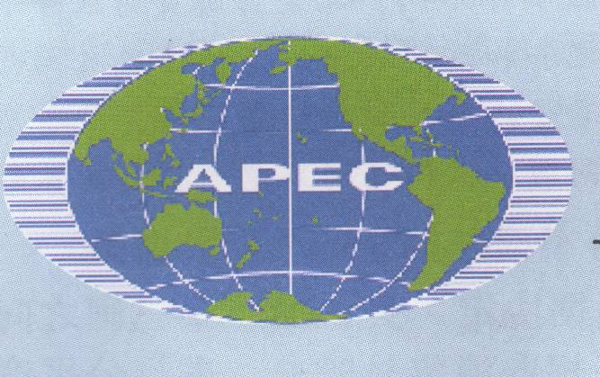
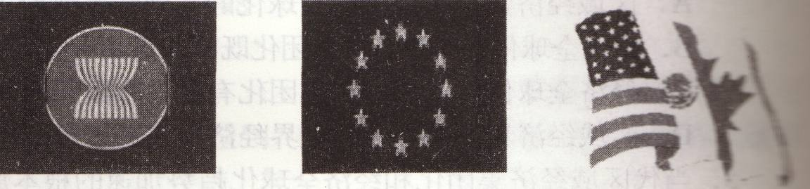
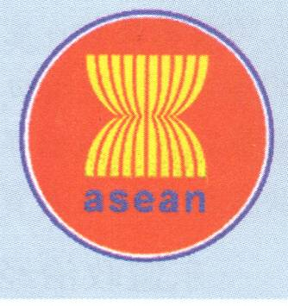
A．①② B．②③ C．①④ D．③④
① ② ③ ④
答案：C
说明：本题是组合式选择题。主要考查对亚太经合组织、欧盟等区域经济组织标志的了解。素材联系社会生活，关注学生基本素养。能力层次为识记。属容易题。
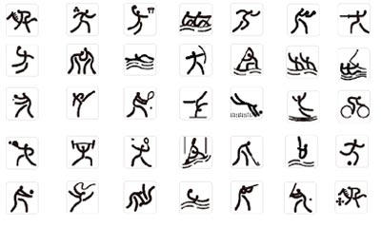
【例4】右图是2008年北京奥运会的体育
图标。图标以汉字笔画为基本形式，融入中国
传统书法艺术。这种笔画圆匀、富于图案美的
书法字体为（ ）。
A．篆书 B．楷书
C．草书 D．行书
答案：A
说明：本题主要考查对中国传统书法艺术的了解，体现了知识与社会生活的联系以及对学生人文素养的关注。能力层次为识记。属容易题。
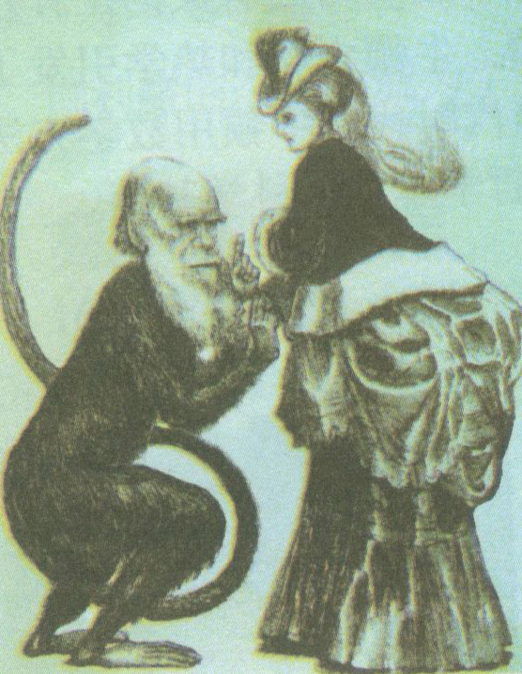
【例5】右图是保守人士所作的讽刺画。该画讽刺（ ）。
A．血液循环理论 B．生物进化论
C．细胞学说 D．万有引力学说
答案：B
说明：本题是材料选择题，试题引入漫画，要求观察漫画并获取有关信息，理解其用意，结合所学知识作答。主要考查观察和理解能力。能力层次为应用。属较难题。
【例6】如果我们要上网搜索下图的历史信息，应键入的“关键词”是（ ）。
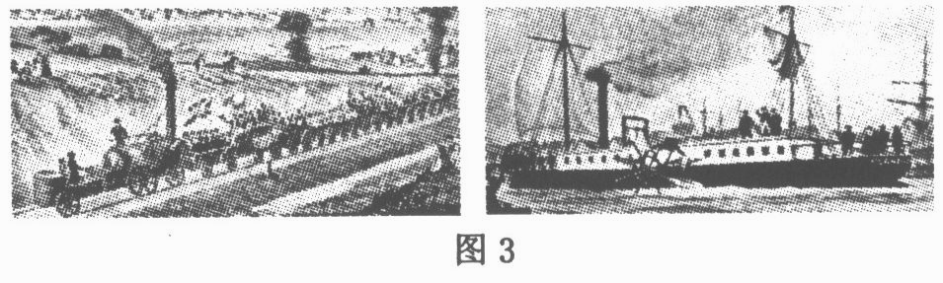
A.早期殖民扩张
B.手工工场
C.工业革命
D.信息时代
答案：C
说明：本题是图片材料选择题。要求观察历史图片，依托所学知识获取有效信息，理解并作答。图片反映的内容为“蒸汽机车”和“汽船”。它们都是使用蒸汽机为动力的交通工具，属于“工业革命”的成果。主要考察观察、理解能力，属较难题。
【例7】下表是1999-2000年我国四种传媒发展情况的统计，其中增长率最高的是（ ）。
 | 1999年 | 2000年
报纸总印数（亿份） | 318.4 | 329.3
广播节目制作时间（小时） | 2931682 | 3381466
电视节目制作时间（小时） | 526483 | 585007
互联网用户（户） | 3014518 | 9021717
A.报纸 B.广播 C.电视 D.互联网
答案： D
说明：本题是表格材料选择题。要求观察比较表格中的有关数据获取有效信息。考察观察、比较和分析能力，通过简单计算不同年份数据之间的比拟关系，比较不同传媒增长率高低。本题属容易题。
【例8】“……学子激扬焚佞府，群团奋起激街巷。众工人，上阵露锋芒，春雷响。……气轩昂，誓与列强争抗。抖数中华民众志，挫败掠者千夫莽。”这首诗词反映的历史事件是（ ）。
A.辛亥革命 B.新文化运动 C.五四运动 D.南昌起义
答案： C
说明：本题引进诗词创设历史新情境，考查的内容是近代重大历史事件。从“学子”“焚佞府”“激街巷”可以排除与学生无关的D项。“众工人，上阵露锋芒”“誓与列强争抗”则排除A、B项。这些关键词反映了五四运动时期学生焚烧曹汝霖住宅，上街游行示威，工人支持学生抗议列强侵犯中国主权的壮举。这些与教材内容以及课外知识有较强的依托关系。本题要求根据题意，从材料中提取有效信息，考查提取信息、分析判断的能力，属中等难度题。
【例9】 某学生在学校网站上做了一个有关毛泽东生平的网页。如果在“毛泽东思想研究”栏目下再增加一个相关链接，则链接项“X”里应是（ ）。
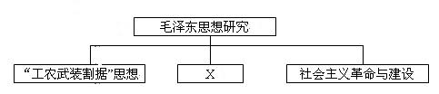
A.新三民主义 B.新民主主义理论
C.中国特色社会主义理论 D.“三个代表”重要思想
答案：C
说明：本题以研究性课题为命题素材，从考查毛泽东思想发展历程入手，考查学生的理解、判断能力。A、D项与毛泽东思想无直接关系。B 、C都是毛泽东思想一部分。根据观察图示可知，从时间发展推论，介于“工农武装割据思想”与“社会主义革命与建设”之间的，应该是B项所述的“新民主主义理论”。本题属于较难题。
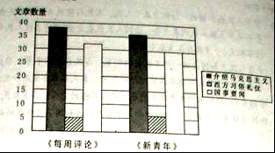
【例10】 以下是1917年——1921年《每周评论》和《新青年》所发文章主题的统计数据。结合所学知识，并观察图例，得出的正确结论是（ ）。
A.马克思主义成为当时中国思想界的
一股强大思潮
B.马克思主义在中国传播的唯一途径是报刊
C.为《每周评论》、《新青年》撰写文章的都是马克思主义者
D.《每周评论》和《新青年》最关心的主题是西方习俗礼仪
答案： A
说明：本题是图表材料选择题。要求观察表格中不同的数据，并依托所学知识验证，作出正确判断。属容易题。
（二）非选择题
【例1】阅读下列材料，回答问题。
材料一 未经议会同意，国王无权废除法律或停止法律的执行；
未经议会同意，国王不能征税；
未经议会同意，国王不能在和平时期招募或维持常备军；
议会必须定期召开；议员的选举不受国王的干涉等。
——《权利法案》
材料二 皇帝任命帝国首相；皇帝任命帝国官吏；皇帝有权签署和公布帝国法律并监督法律的实施；帝国的全部陆军组成一支统一的军队，在战时、平时均由皇帝统率；皇帝有权召集、召开联邦议会和帝国国会，以及使议会延期结束。
——《德意志帝国宪法》
材料三 “今天下大小事务，皆朕一人亲理，无可旁贷。若将要务分任于他人，则断不可行。所以无论巨细，朕必躬自断制。” ——康熙皇帝
⑴材料一表明，英国颁布《权利法案》的目的是什么？
⑵材料一、材料二所反映的政体有什么异同？
⑶与材料二中的“皇帝”比较，材料三中“朕”的权力有何不同？其反映了什么性质的政体？
参考答案：⑴ 限制王权，扩大议会的权力（确立议会的主权）。
⑵相同点：都是君主立宪制。不同点：英国的君主“统而不治”，实权掌握在议会手中；德国皇帝拥有大权，议会权力有限。
⑶“朕”的权力至高无上，不受任何限制。性质：封建君主专制政体。
说明：本题视角是国家政体，要求通过三段材料，比较英国与德国政体的异同，以及德国与中国政体的本质差异。考查了基本的材料处理能力，强调了比较方法的应用。属较难题。
【例2】 1897年，英国某杂志为庆祝维多利亚女王（1837—1901年）即位60周年发表专号，对60年间的变化进行总结：“女王在位期间最显著的进步是自然科学的发现已经深入日常生活。在这60年间，蒸汽和电克服了时间和空间，进步的速度超过了以往六百年。”
请结合所学知识回答：
（1）导致“女王在位期间最显著的进步”的事件是什么？“在这60年间”，人类社会先后进入了什么时代？
（2）请列举这一时期改变了人们日常生活、能分别反映上述时代特点的发明各两项。
（3）从上述社会变化中，你能得到哪些启示?
参考答案：（1）两次工业革命。蒸汽时代，电气时代。
（2）蒸汽时代（第一次工业革命）：轮船（汽船）、火车等；电气时代（第二次工业革命）：电话、电灯、汽车、发电机、电报等。
（3）提示：可从科技、创新、教育等角度谈认识。
说明：本题是材料式问答题。题面提供了新材料，新情境，考查对两次工业革命的深刻影响和重大发明的理解，要求准确理解题面材料，把握特定历史阶段的时代特征，运用比较的方法，关注学生的生活经验和感受。属较难题。
【例3】 阅读下列材料，回答问题。
材料一 有人描述20世纪初世界经济联系日益密切的情况时指出，伦敦的居民可以在1911年的某天，一边喝下午茶，一边打电话订购世界上任何产品，想订购多少悉听尊便，并放心地等着这些东西运到自家门口；同时，他也可以把自己的财富投资到地球任何角落的自然资源开发和新的冒险事业中，例如非洲的矿山或上海的洋行；如果他愿意，他可以利用廉价和舒适的交通工具，立即动身去任何国家，在任何地方都能找到舒适的旅馆；他随身携带的金币可以在世界各个地方兑换成当地货币而通行无阻。
（1）根据材料并结合所学知识，概括20世纪初世界市场形成的主要途径。
材料二 对于冷战结束后迅猛发展的经济全球化趋势，有人予以肯定，也有人持否态度。
（2）结合所学知识，分析经济全球化的两重性，并简要说明发展中国家应该如何面对经济全球化。
参考答案：⑴途径：国际贸易的发展；资本和人口在世界范围内的流动；通讯手段和交通工具的进步；海外扩张和殖民统治。
⑵两重性：经济全球化是世界经济发展的潮流（是无法改变的历史趋势），有利于世界和各国经济的发展（为各国提供了更多的发展机会）；发达国家与发展中国家之间的贫富差距进一步加大，存在环境污染等问题。对策：发展中国家应积极加入，因势利导，趋利避害。
说明：本题关注世界经济全球化趋势这一主题，试题提供了新材料、新情境，要求依托教材知识，根据题目要求，从感性材料中提取有效信息并概括提炼出20世纪初世界市场形成的主要途径，考查宏观把握历史阶段特征的能力。同时，要求分析经济全球化的两重性及对策，使学科知识与社会发展建立起联系。属较难题。
【例4】阅读下列材料，回答问题。
材料一 虽然欧洲各国有共同的文化遗产，但由于历史的不同和民族性格的差异，历史上长期不断的相互战争一直是它们的负担。经过了两次毁灭性的世界战争之后，许多人终于感觉激烈冲突的代价太大了，战争不再对任何国家有益。苏联的“势力扩张”对某种形式的西欧统一具有诱惑力。
材料二 虽然有这样的希望，但西欧各国的政府和人民都没有准备突然之间就把他们各种不同的民族传统都置于一个被赋予权力调节其内政的“共同政府”之下。政治上的统一不可能在近期内达到，但在经济领域内，统一正在进行之中。
——马文•佩里主编《西方文明史》下卷
材料三 美国这样做（指的是马歇尔计划）的目的，是为了把西欧纳入其称霸全球的战略轨道，但客观上却为西欧的经济联合开辟了道路。
——王斯德主编《世界当代史》
（1）根据上述材料，列举欧洲走向联合的原因。
（2）结合所学知识，概括二战后西欧国家在经济领域如何走向统一。
（3）你如何看待欧洲一体化对欧洲各国和世界格局的影响？
参考答案：（1）拥有共同的文化遗产；吸取战争教训；应对苏联“势力扩张”；马歇尔计划的推动。
（2）欧洲煤钢共同成立，标志着欧洲经济一体化的开始；欧洲共同体成立，加速了欧洲一体化进程；欧盟成立和欧元的使用，推动欧洲政治、经济、军事一体化不断深入。
（3）欧洲一体化符合欧洲的整体利益和欧洲各国的利益；改变了世界格局（推动了世界多极化趋势的发展。）
说明：本题考查的内容是欧洲一体化及其影响。其中，列举欧洲走向联合的原因，要求根据题意从整体材料中提取有效信息，这是材料处理能力的基本要求。第二、三问关注西欧国家一体化进程及影响，与教材内容有较强的依托关系。属中等难度题。
【例5】阅读下列材料，回答问题。
人与人之间的称呼看似平常，其实称呼反映了社会的变迁以及人与人之间关系的变化。
材料一 1789年法国制宪会议宣布：“任何人不得再保留亲王、公爵、侯爵、伯爵、子爵、男爵、骑士等贵族头衔。”
材料二 提倡“自由平等博爱为纲”的公民道德，废除“大人”、“老爷”等称呼，禁止蓄辫、缠足和赌博等陋习。 ——南京临时政府的措施
材料三 1921年，中国共产党成立，在“一大”党纲中规定：“凡承认本党党纲和政策，并愿成为忠实的党员，经党员一人介绍，不分性别，不分国籍，都可以接收为党员，成为我们的同志。”从此互称同志在党内成为习惯，并扩大到党员和非党员之间。到了新中国成立后，“同志”成为全国人民最流行最亲切的称呼。1959年8月3日，毛泽东建议党内一律用同志称呼，不要以职务相称。
材料四 时代的变化，使得人与人之间的称呼也悄悄跟着变化。从“同志”到“师傅”，从“先生”、“小姐”到以职位相称，再到上级都被叫做老板，这些变化简直让人眼花缭乱。
⑴根据材料一、二，指出法国和中国在称呼上为什么出现这种变化？材料中的措施反映了两国社会有什么相同之处？
⑵材料三与材料一、二在称呼上有什么相似之处？
⑶材料四反映目前我国社会上的称呼出现了多样化的现象，你如何看待这一现象？
参考答案：⑴原因：法国和中国先后爆发资产阶级革命。相同：两国革命前都处在封建专制主义统治之下。
⑵体现了平等的思想，在党员之间以及后来在全国人民之间用“同志”来相互称呼。
⑶提示：称呼在一定程度上体现了人们的价值观。现在社会上的称呼反映了社会生活的多元。
说明：本题从称呼切入，素材包括中外，要求分析社会生活（称呼）的变迁及其历史背景或社会背景，贴近学生的生活经验，第⑶问关注学生的感受，有一定的开放性。属较难题。
【例6】 学会判断历史资料的价值并能从不同的历史资料中提取有效信息，是学习历史必备的重要能力之一，更是复原历史真相的必经途径。以下是某校学生在《中国古代纸的发明》的探究性学习中出现的一个情景：
学生甲认为纸是东汉时期蔡伦最早发明的。他提供了支持自己观点的依据：南朝宋范晔在《后汉书·蔡伦传》记载：“（伦）用树肤、麻头及敝布、鱼网以为纸。……帝善其能，自是莫不从用焉，故天下咸称‘蔡侯纸’。”
学生乙认为纸早在西汉就已经发明了。他也提供了支持自己观点的依据：1986年，在甘肃天水市东南放马滩5号西汉墓出土了西汉文景时期的纸质地图残片。
你支持上述哪一位同学的观点？请你说明理由。你不支持另一位的理由是什么？
参考答案：支持乙的观点。支持理由：有考古材料证明西汉已有了纸，西汉早已东汉。学生乙的依据比学生甲的论据更可靠。不支持理由：学生乙对史料的掌握不全面（或学生乙对材料的解读有误，因为材料一只能说明蔡伦制成了蔡伦纸，而并不能证明蔡伦是纸的最早发明者。）
说明：本题从呈现探究性学习遇到的问题情景入手，反映当前课程改革的实践活动，贴近学生的生活现实。要求运用历史考证的方法来支持自己的观点，思维具有开放性。答案也同样具有开放性，做到言之有据、有理就可。属较难题。
【例7】 在高中学习阶段，历史老师指导同学们结合课本知识，以“中国近现代社会生活的变迁”为主题，开展一次研究性学习活动。
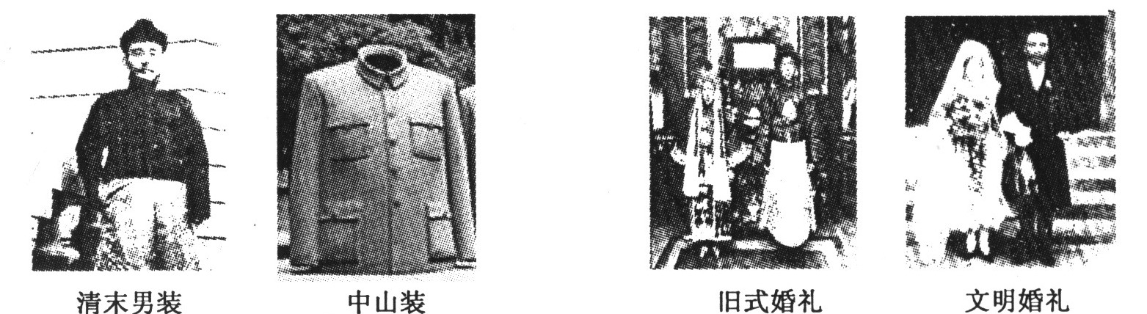
小雯同学首先结合课题，从学校图书馆和网上收集到了两组相关图片。
材料一

（1）这两组图片反映了社会生活变迁的哪两个方面？
（2）小雯同学在研究性学习中采用了什么有效的方法和途径？你对此还有什么好的建议？
小华同学对陆路交通工具的变迁情有独钟，也将收集到的图片和文字材料与大家共享。
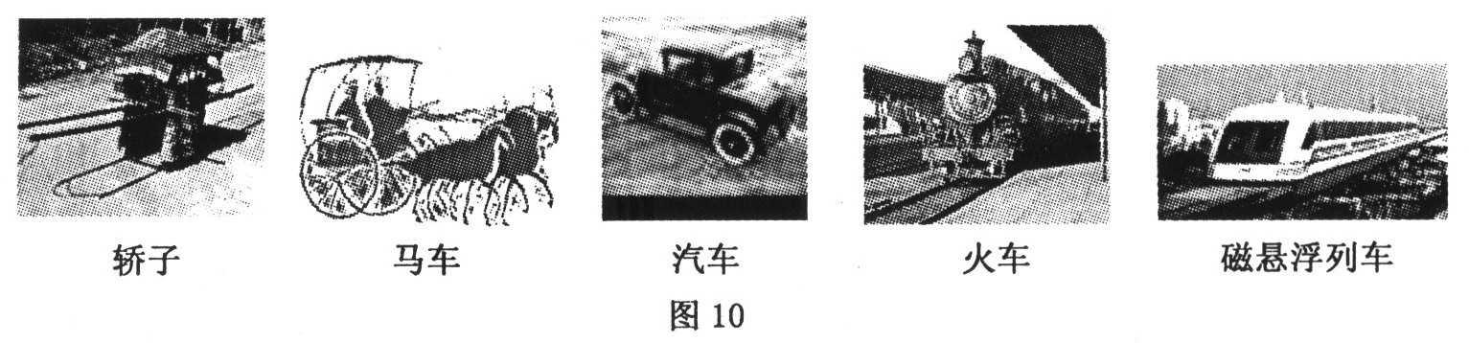
材料二

材料三 一些闭塞的地区因铁路而活跃，一些古老的城镇因铁路而面目一新。铁路在畅通经济、带动繁荣的同时还意味着信息的流通、知识的传播，意味着建立“铁路交通日常急需的各种生产过程”。所有这一切，无疑都有助于打破中国传统社会“自给自足的惰性”，推动中国的现代化的进程。
——周积明《最初的纪元》
（3）观察材料二，与传统交通工具相比，近代新式交通工具有什么进步之处？
（4）根据材料三，归纳新式交通工具的出现对中国社会产生的积极影响。
参考答案：（1）服饰（或服装）；婚姻礼俗。（2）通过图书馆收集资料；通过互联网收集资料；分类比较的方式。还可以通过调查、采访、分析比较等方式。（答其中一种方式即可）（3）交通运输更为便捷；牵引动力发生变化；更有利于国计民生或速度更快；运力更大；费用更低廉等。（4）影响：进一步打破了封闭式的自然经济的束缚；加强了各地间的经济、文化联系与交流；促进了先进观念、知识技术等传播；推动了人们生活方式的改变；推动中国近现代进程。
说明：本题设置近代社会生活的历史场景，以模拟学生探究活动中出现的问题方式命制试题，把文字材料、图片结合起来显得比较亲切有趣。问题由浅入深，在考查浅层次的观察、整合、比较能力外，更进一步考查依托所学历史知识概括、归纳出事物的历史影响。因此，它属于较难题。
【例8】 文化就像一张名片，一个民族如果没有自己的文化，就会被蒸发掉，或者湮没于世界之中。某班同学对这一问题进行了探究，大多数同学认为应把儒家思想作为中国的文化形象。
（1）填写下列儒家思想发展简表的相关内容：
时代 | 人物 | 主要思想主张
春秋 | ① | 仁、礼
战国 | 孟子 | ②
战国 | ③ | 天行有常、制天命而用之
汉代 | 董仲舒 | ④
⑤ | 朱熹 | 理的学说

（2）儒家思想对我们今天建立“和谐社会”具有借鉴作用。请举一例说明。
参考答案：（1）①孔子②仁政（或民贵君轻）③荀子④罢黜百家，独尊儒术（或罢黜百家）⑤宋代（或北宋） （2）可举执政为民、以德治国、关爱生命；建立和谐人际关系等例子加以说明。
说明：用填表方式命制试题，比较新颖活泼。第一问考查识记历史知识能力；第二问考查知识迁移与应用的能力，有一定的开放性。属容易题。
【例9】 小小的票证和方卡，见证了现代中国的历史。请你根据以下提供的图片材料，结合所学知识，从计划经济到市场经济转变的视角，围绕改革开放以来，我国人民物质生活发生巨大变化的主题，撰写一篇短文。
要求：①自拟题目 ②运用所提供的图片材料 ③史论结合 ④字数在200字左右
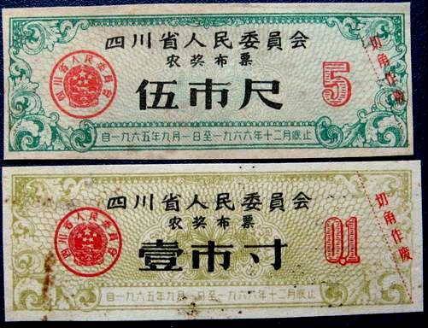
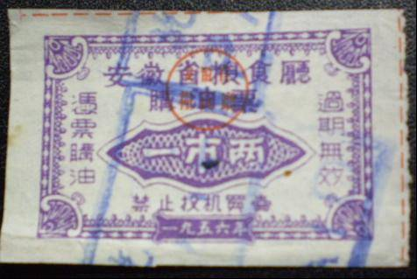
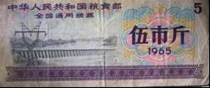
全国通用粮票 四川省布票 安徽省油票
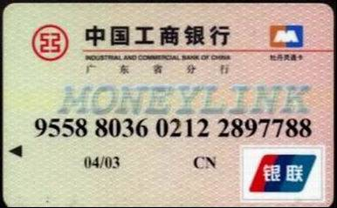


中国工商银行牡丹灵通卡 华联超市购物卡

参考答案：1.选题：要求题论相符，主题突出，确切明了。 2．材料：要求运用本题所提供的全部材料，从中提取有效信息。从衣、食、住、行等方面论述人们物质生活发生的变化及原因。3．观点：要求史论结合，观点正确。4．语言：要求文字通顺，言之成理。
说明：这是类似于“命题作文”样式的历史小论文写作它符合当前课程改革过程中开展研究性学习中存在的现实，让学生确定课题并根据搜集的资料撰写历史小论文。以这种方式命制试题，将考查学生应用所学知识的综合能力。属较难题。

八、参考试卷
第Ⅰ卷（60分）
（一）单项选择题(本大题共30小题，每小题2分，共60分)
1．“秦……以为周制微弱，终为诸侯所丧，故不立尺土之封。”这里的“周制”指（ ）。
A．分封制 B．郡县制 C．行省制 D．郡国制
2．《元史》记载：“掌国庶务，统郡县，镇边鄙，与都省为表里。”书中记载的机构是（ ）。
A．内阁 B．吏部
C．行省 D．军机处
演出顺序
第一幕：街头演讲
第二幕：游行示威
第三幕：工人罢工
第四幕：巴黎和会
3．右表是某校同学们排练的一部历史课本剧的演出顺序，据此推断该剧所反映的历史事件是
A．五四运动
B．辛亥革命
C．新文化运动
D．十月革命
4．《我的抗战》一书写道：北平沦陷后，城门紧闭，教室里已没有了《礼记•礼运》的读书声，取而代之的是学生们刚刚学会的日本国歌。与此现象相关的背景是
A．八一三事变 B．九一八事变 C．南京大屠杀 D．卢沟桥事变
5．下列标语口号属于第一届全国人民代表大会召开前夕的是
A．“为巩固新民主主义制度而斗争” 
B．“争取社会主义在我国的完满实现”
C．“坚持‘百花齐放，百家争鸣’的方针”
D．“热烈庆祝社会主义的社会制度基本建立”
6．澳门回归以来，“国民生产总值以年均15%的增幅快速增长……成为全球最活跃的微型经济体。”取得这些成就的政治性因素是
A．民族区域自治 B．人民代表大会制度
C．“一国两制”方针 D．独立自主外交政策
7．有人认为英国“革命前是国王的议会，革命后是议会的国王。”这表明英国资产阶级革命后确立了
A．君主专制 B．君主立宪制 C．总统制 D．民主共和制
8．“权利法案”较“光荣革命”的发展，在于（ ）。
A.建立了具有英国特色的宪法 B.用法权规范君权成为基本制度
C.责任内阁制度从此建立 D.国王“统而不治”从此形成惯例
9．20世纪五六十年代，社会主义阵营发展壮大。不过，社会主义国家尚未出现于（ ）。
A.东亚 B.中东 C.北美 D.巴尔干
10.梅森在《冷战》一书中指出，如果把冷战时期重新定义为“长时期的和平”倒是颇为令人耳目一新的。作者对冷战重新定义的主要依据是（ ）。
A．马歇尔计划推动欧洲重建 B．冷战期间各国并无武装冲突
C．美苏两国在利益上避免冲突 D．新的世界大战得以避免
11．有学者认为早在商代就可能出现了牛耕，他所依据的最有利的证据是（ ）。
A．商代遗址中出土了不少牛骨
B．《诗经》里有农耕生活的描写
C．孔子学生冉耕字伯牛，名字有耕、牛二字
D．古文字学家发现甲骨文中有字呈牛引犁头启土状
12．“有了它，旱涝无常的四川平原成了天府之国。每当我们民族有了重大灾难，天府之国总是沉着地提供庇护和濡养。”“它”是
A．都江堰 B．灵渠 C．郑国渠 D．京杭大运河
13．北宋东京（今开封）“通宵不绝”的夜市和瓦子（娱乐场所）里，随处可见流连忘返的市民身影。这一生活图景表明
A．商业活动不受时间限制 B．市已经遍布城内各处
C．娱乐场所多由官府经营 D．坊和市已没有区别
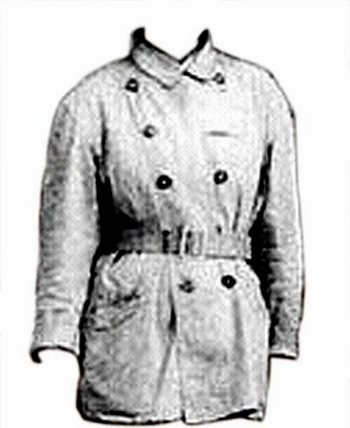
14．《近代实业第一人》中写道：他一生孤独，最大的精神支撑是内心崇高的社会理想，是一个状元告别仕途后仍念念不忘的兴国之梦。“他”是（ ）。
A．林则徐 B．魏源
C．张謇 D．严复
15.近代以来，服饰流变反映了社会各方面的变化。该服饰表明（ ）。
A.小资产阶级的浪漫情调 B.朴素大方的平民观念
C.社会主义革命的情怀 D.资产阶级的民主观念
16.南京长江大桥上的桥头堡雕塑有“三面红旗”，代表着“总路线、大跃进和人民公社化”。可见，其影响主要来自（ ）。
A．过渡时期 B．社会主义探索时期
C．十年动乱时期 D．改革开放时期
17. 如下表所示，19世纪中期到20世纪初，英国农业人口比例出现很大变化。导致这一变化的主要因素是（ ）。
年份 | 1840 | 1870 | 1900 | 1920
占总人口百分比 | 22% | 14.8% | 8.4% | 7.1%

A．城市化进程加快 B．农村可耕地减少
C．海外移民增多 D．资本输出加速
18.列宁指出：“为什么不是改善工人的生活状况，而是改善农民的生活状况呢?因为要改善工人的生活状况，就需要有粮食和燃料。从整个国家经济的角度来看，现在最大的‘阻碍’正是这方面引起的。”这段材料反思的是（ ）。
A．余粮收集制的缺陷 B．固定粮食税的不足
C．集体农庄体制的弊端 D．赫鲁晓夫农业改革的失误
19.美国在1958—1968年这段时期,以新发现和新发明为基础的工业部门的平均增长率为85%。但是电子计算机的生产在这段时期增长511%。这可直接表明美国（ ）。
A.政府鼓励垄断企业经营 B.高科技成为新的增长点
C.农轻重发展比例失调 D.传统工业部门萎缩
20．WTO、EU（欧盟）等国际组织的出现，反映了当今世界经济发展趋势呈现（ ）。
A．单一化 B．多样化 C．多极化 D．全球化
21．近年在汉堡发现一本1691年出版的《论语》英译本，该书的前言说：“这位哲学家的道德是无限辉煌的。”这位哲学家的思想核心是（ ）。
A．“仁” B．“无为” C．“兼爱” D．“法治”
22．“伦乃……用树肤、麻头及敝布、鱼网以为纸。”这一历史现象发生在（ ）。
A．春秋 B．战国 C．秦 D．东汉
23．“十年寒窗无人问，一举成名天下知。”该诗反映的现象与下列哪一制度有关（ ）。
A．分封制 B．郡县制 C．科举制 D．察举制
24．一战期间，陈独秀等人在上海出版一份以青年为对象的刊物，发刊辞有这样两句话“笃古不变之族，日就衰亡；日新求进之族，方兴未已。”作者“求变”主要针对（ ）。
A．思想观念 B．军事技术 C．经济组织 D．教育制度
25．“现代神农尊姓袁，赤诚稼穑泽宇寰。粮丰为饱九州众，果硕施恩四海餐。”该诗所赞的“现代神农”是指（ ）。
A．袁绍 B．袁崇焕 C．袁隆平 D．袁世凯
26．流行语是一个时代的烙印。“雷”“囧”“亲”“槑”“hold”等流行语所折射的时代是（ ）。
A．蒙昧时代 B．电气时代 C．蒸汽时代 D．信息时代
27．科技进步影响着人们的生产生活方式。下列现象按其出现的先后顺序，排列第二位的是
A．机器轰鸣，铁路速度 B．车马劳顿，家书万金
C．在线购物，网络订票 D．楼上楼下，电灯电话
28．为核能的开发提供理论依据的科学家是（ ）。
A．牛顿 B．达尔文 C．伏尔泰 D．爱因斯坦
29．作家托尔斯泰被称为“俄国革命的镜子”，下列属于他的作品是
A《哈姆雷特》 B．《战争与和平》 C．《蒙娜丽莎》 D．《英雄交响曲》
30.“印象派”画风的“印象”，其突出特征是（ ）。
A.体现人文主义精神 B.强调个人主观的感受
C.保持描绘对象逼真 D.印象深刻的方可入画
第Ⅱ卷（40分）
(二) 非选择题（本大题共5小题，共40分）
（二）非选择题（本大题共4小题，其中第31题12分，32题13分，33题9分，34题6分，共40分）
31．（12分）阅读下列材料，回答问题。
材料一 仅1912年间，大小各种政党团体就曾出现300多个，如自由党、社会党、工党、统一共和党等。在民国建立后的一年左右时间中，全国的报纸由清末的约100种，迅速增加至500种，总销数达4200万份，许多报纸以议论时政得失、评说政府官员、监督政府工作为己任。
——郑炳凯《辛亥革命与中国政治参与变化的实证研究》
材料二 民国初年……每当召开国会期间，那些议员们前呼后拥地先住到甲党招待所，得到各种好处与红包，承诺投该党的票，然后再到乙党招待所住下，同样再得到好处费，并答应投该党的票。
——萧功秦《第二次选择：辛亥革命后的多党议会民主》
（1）据材料，指出民国初年民主政治有哪些变化？（3分）为什么会有这样的变化？（3分）
（2）材料二描述了怎样的现象？（2分）
（3）据材料展现的民国初年民主政治气象，评价辛亥革命的成效。（4分）

32．（13分）阅读下列材料，回答问题。
材料一 中国共产党以有限的资源和经验，能够维持始于恢复时期的经济增长和完成在1949至1952年底期间谨慎地开始的制度改革。这样，中国这几年的经验与苏联第一个五年计划（1928-1932）的经验形成了对比，后者的农业制度改革证明是一个灾难。
——（美）费正清等主编《剑桥中华人民共和国史》（上册）
材料二 我们首先在农村实行搞活经济和开放政策，调动了全国80%以上的人口的积极性。我们是在1978年年底制定这个方针的，几年工夫就见效了。
——邓小平《建设有中国特色的社会主义》
（1）材料一中“完成在1949至1952年底期间谨慎地开始的制度改革”指什么（3分）？与苏联相比，这一中国“农业制度改革”有何特点？（1分）
（2）从1952年底到1978年底，哪一次农村改革出现类似上述苏联改革的失误？（1分）为何会有这样的失误？（1分）
（3）材料二中“搞活经济”的方针政策指的是什么？（1分）结合所学知识，说明制定该方针政策的背景及其产生的影响。（6分）

33．（9分）中国近代化是先进的中国人向西方学习，艰难探索救国之路的过程。阅读下列材料，回答问题：
材料一 近五十年来，中国人渐渐知道自己的不足。……第一期，先从器物上感觉不足。……第二期，是从制度上感觉不足。……第三期，便是从文化根本上感觉不足。
——梁启超《五十年中国进货概论》
材料二 西洋近代文能够满足人类心灵上的要求的程度，远非东洋旧文明所能梦见。
——胡适《我们对于西洋近代文明的态度》
（1）据材料一并结合所学知识，指出先进中国人为解决“器物”“制度”“文化”的不足分别进行哪些探索。（3分）
（2）胡适等为解决“文化”上的不足，学习“西洋近代文明”的主张有哪些？（4分）你如何看待胡适对“西洋近代文明”和“东洋旧文明”的态度。（2分）

34．(6分)阅读下列材料：
材料一 1933年5月，(罗斯福)发布《农业调整法》，强制农民减少耕地面积和牲畜繁殖，以提高农产品的价格，解决农副产品过剩问题：国家对缩减耕地和降低牲畜繁殖的人进行补贴。……所谓“新”指的是(美国)抛弃了自1776年以来所确定的自由放任、自由竞争的基本原则，实现国家对经济生活的全面干预和调节。
——《从分散到整体的世界史·现代分册》
材料二 《全国工业复兴法》规定了企业的生产规模、价格水平、市场分配、工资水平和工作日时数，规定工人具有集体谈判的权利，规定了资本家必须接受的最高工作时数和应付工资额。
请回答：
(1) 根据上述材料，归纳罗斯福新政实施的主要措施。(2分)
(2) 根据上述材料，概括罗斯福新政的特点。(2分)
(3) 罗斯福新政有什么作用？(2分)

参考试卷答案及评分标准
（一）
1．A 2．C 3．A 4．D 5．B 6．C 7．B 8．B 9．B
10．D 11．D 12．A 13．A 14．C 15．C 16．B 17．A 18．A
19．B 20．D 21．A 22．D 23．C 24．A 25．C 26．D 27．A
28．D 29．B 30．B
（二）
31．（1）三种变化：政党团体增加；政论性报纸种类和销量大增；实行政党政治。（3分）
原因：《临时约法》规定三权分立原则；政府立法保障人民权利；民主共和观念深入人心。（3分）
（2）现象：议员践踏民主，满足私欲。（2分）
（3）评价：公众关注民主政治，说明了辛亥革命后民主观念深入人心，人民一些权利得到保障；议员投票、政党竞争以及舆论监督等也体现了民主建设初具规模。但议员胡作非为，说明了民主政治实施条件不足、法律和制度不完善，革命任务尚未完成（或：民主政治的建设存在缺陷）。（4分）

32．(1)事件:1956年底基本完成对农业、手工业、资本主义工商业的社会主义改造。（3分）
特点:采用自愿、和平的方式推进农村合作化。（1分）
(2)失误：人民公社化运动的开展。（1分）
原因:在农村经济发展中出现“左”倾错误的泛滥。（1分）
(3)政策:家庭联产承包责任制。（1分）
背景:人民公社体制抑制了农民生产积极性,农业生产发展缓慢；十一届三中全会召开,做出改革开放的决策；安徽、四川等地实行包产到户的改革实践。（3分）
影响:调动了农民生产积极性,促进了农业生产的发展；改变了农村的经济形势和社会面貌；推动了城市经济体制改革。（3分）

33．（1）探索：器物：洋务运动；制度：戊戌变法和辛亥革命；文化：新文化运动。（3分）
（2）主张：民主、科学、新道德、新文学等；（4分）
态度：对西方文明绝对肯定和对东方文明绝对否定的偏向。（2分）
34.(1) 调整农业，复兴工业。(2分)
(2) 国家全面干预经济。(2分)
(3) 使美国摆脱经济危机，推动了经济恢复与发展，中下层民众获得一定好处；开创了政府干预经济的时代(国家干预经济在战后影响深远)。(2分)

